**《计算机图形学》作业2**



姓名：佘剑雄 学号：21301136 学院：软件

1. **计算以(30,0),(60,10),(80,30),(90,60),(90,90)为控制顶点的四次 Bezier 曲线在t = $\frac{1}{4}$ 处的值，并画出de Casteljau三角形。**

**（说明：de Casteljau三角形为如下格式）**

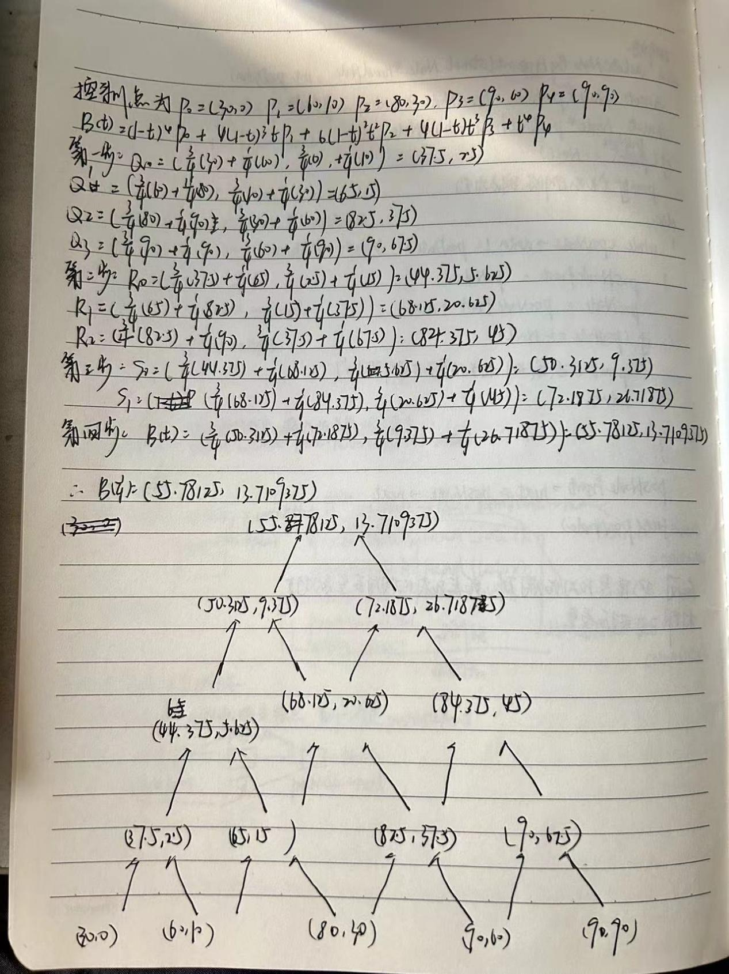



1. **请简述一种网格细分算法的工作原理。**

